中國語文（二）

（非華語學生適用）

課冊

**第四課　我坐校車上學**

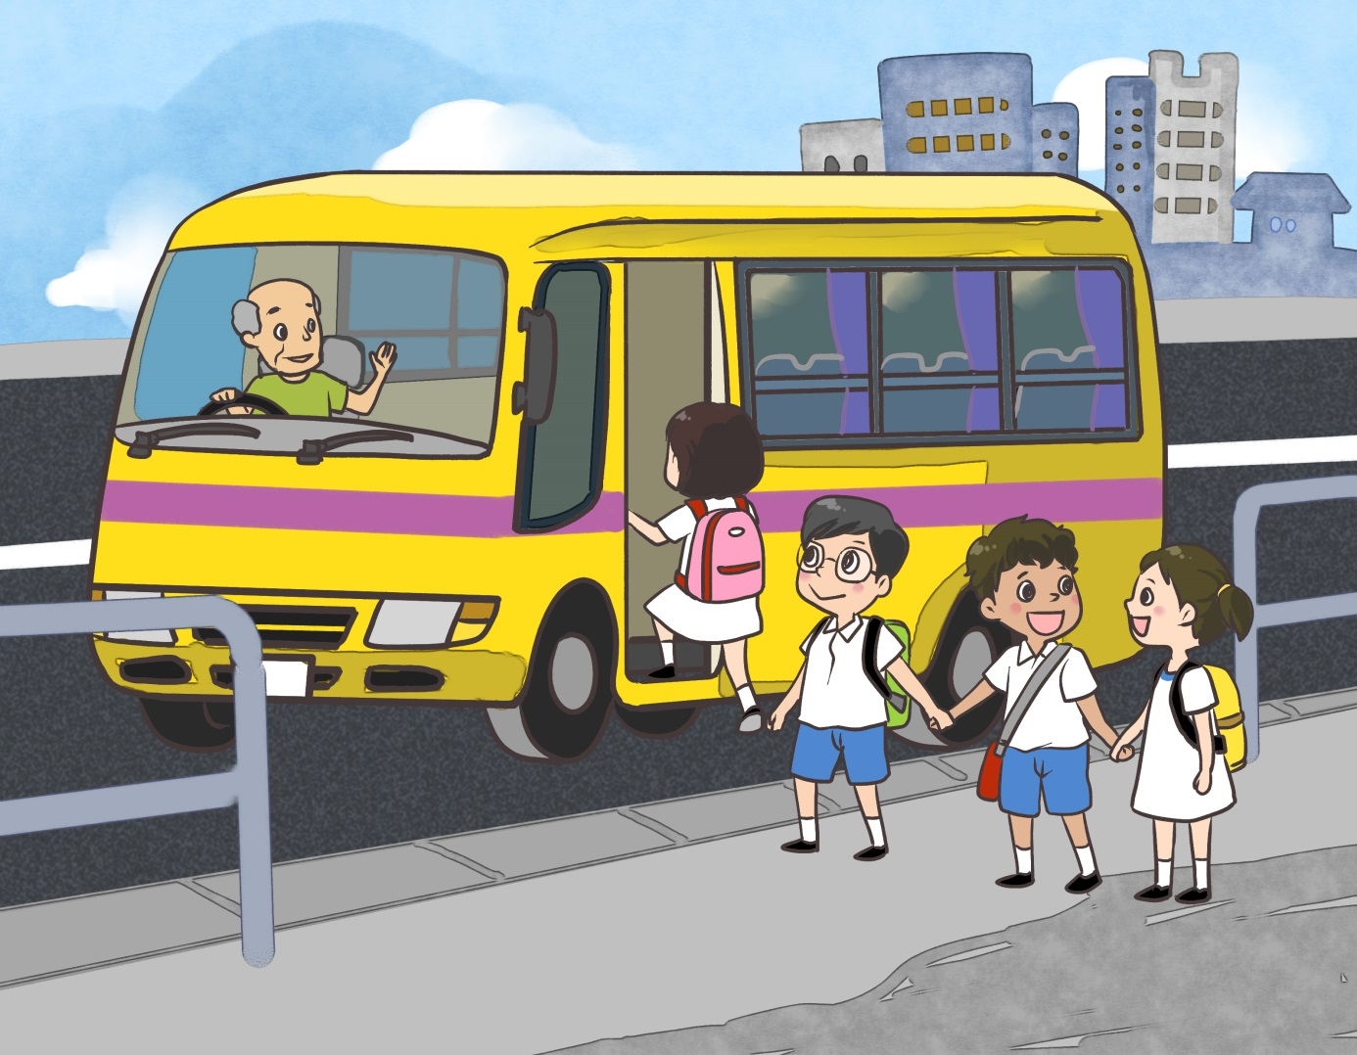

姓名：\_\_\_\_\_\_\_\_ 班級：\_\_\_\_\_\_\_\_\_

**(一) 説一説**

你知道這些交通工具嗎？

|  |
| --- |
| **C:\Users\leeyingying\Desktop\Red Kitty USB\Graphic Bank\交通工具\06_14b.jpg**  **C:\Users\leeyingying\Desktop\Red Kitty USB\Graphic Bank\交通工具\08_36b.jpg**  **C:\Users\leeyingying\Desktop\Red Kitty USB\Graphic Bank\交通工具\01_23d.jpg**  C:\Documents and Settings\chiuyan\My Documents\Betty Chiu\Projects\八鄉_齊齊說\T16_04.png**C:\Users\leeyingying\Desktop\Red Kitty USB\Graphic Bank\交通工具\135R.png**  C:\Users\leeyingying\Desktop\Red Kitty USB\Graphic Bank\交通工具\01_27a.jpg  C:\Users\leeyingying\Desktop\Red Kitty USB\Graphic Bank\交通工具\01_23a.jpg |

**(二) 學句子**

例子：

你坐甚麼交通工具上學？

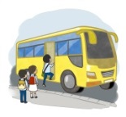

我坐校車上學。

1. 

姊姊坐甚麼交通工具上學？





弟弟坐甚麼交通工具上學？

2.



3.

你和妹妹坐甚麼交通工具上學？



**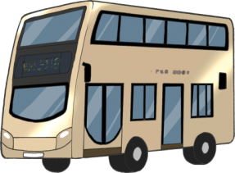**

例子：

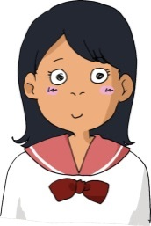

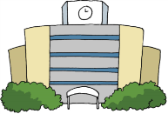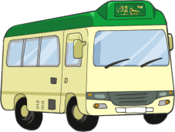

我 坐小巴 上學 **。**

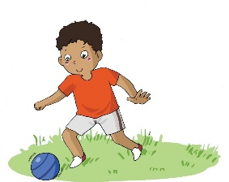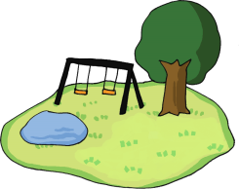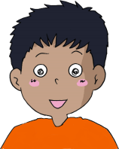

小東 去公園 踢球 **。**

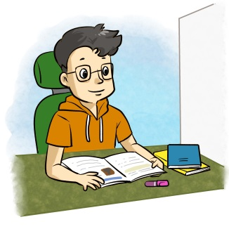**説一説，寫一寫**

1. 哥哥坐在椅子上

\_\_\_\_\_\_\_\_\_\_\_\_\_\_\_\_\_\_。

1. 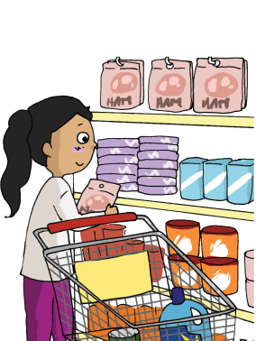媽媽去超級市場

\_\_\_\_\_\_\_\_\_\_\_\_\_\_\_\_\_。

**(三) 看一看，讀一讀**

|  |  |  |
| --- | --- | --- |
| C:\Users\leeyingying\Desktop\Red Kitty USB\Graphic Bank\交通工具\01_27a.jpg | C:\Documents and Settings\chiuyan\My Documents\Betty Chiu\Projects\八鄉_齊齊說\T16_05C.jpg | **C:\Users\leeyingying\Desktop\Red Kitty USB\Graphic Bank\交通工具\135R.png** |
| 電車 | 渡輪 | 小巴 |
| C:\Users\leeyingying\Desktop\Red Kitty USB\PIC\180712_001.jpg | C:\Users\chansukyu\Desktop\基礎中文課程_非華語學生\Drawings\074_0831.jpg | C:\Users\leeyingying\Desktop\Red Kitty USB\Graphic Bank\交通工具\85R.png |
| 纜車 | 港鐵 | 輕鐵 |
| **C:\Users\leeyingying\Desktop\Red Kitty USB\Graphic Bank\交通工具\08_36b.jpg** | C:\Users\leeyingying\Desktop\Red Kitty USB\Graphic Bank\交通工具\134R.png | C:\Documents and Settings\chiuyan\My Documents\Betty Chiu\Projects\八鄉_齊齊說\T16_06.png |
| 貨車 | 巴士 | 飛機 |
| C:\Users\leeyingying\Desktop\Red Kitty USB\PIC\180712_002_re01.jpg | C:\Documents and Settings\chiuyan\My Documents\Betty Chiu\Projects\八鄉_齊齊說\T16_04.png | CW15_04_0 |
| 私家車 | 的士 | 單車 |

**(四) 課文**

**我坐校車上學**

我叫阿里，我住在尖沙咀。每天上學，媽媽都送我上校車。我坐在校車上看風景。馬路上有很多交通工具，有巴士、小巴、的士和私家車。

星期天，爸爸不用上班，我們一家人坐港鐵到圖書館，我很喜歡看故事書。有時候，我們還會去公園玩耍，我們先乘坐渡輪到中環，再轉電車到公園。

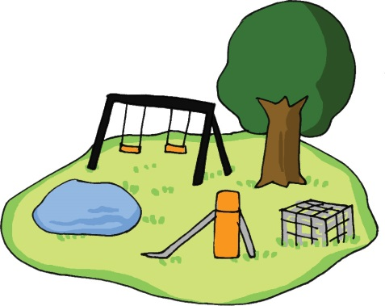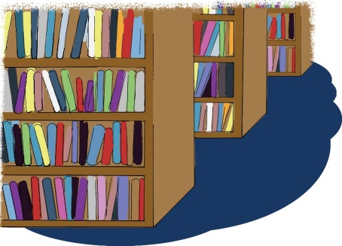

今天是我的生日，爸爸和媽媽送了一輛單車給我，我很開心。我有一個願望，我希望長大後，可以和爸爸媽媽一起坐飛機，到很遠的地方遊玩。

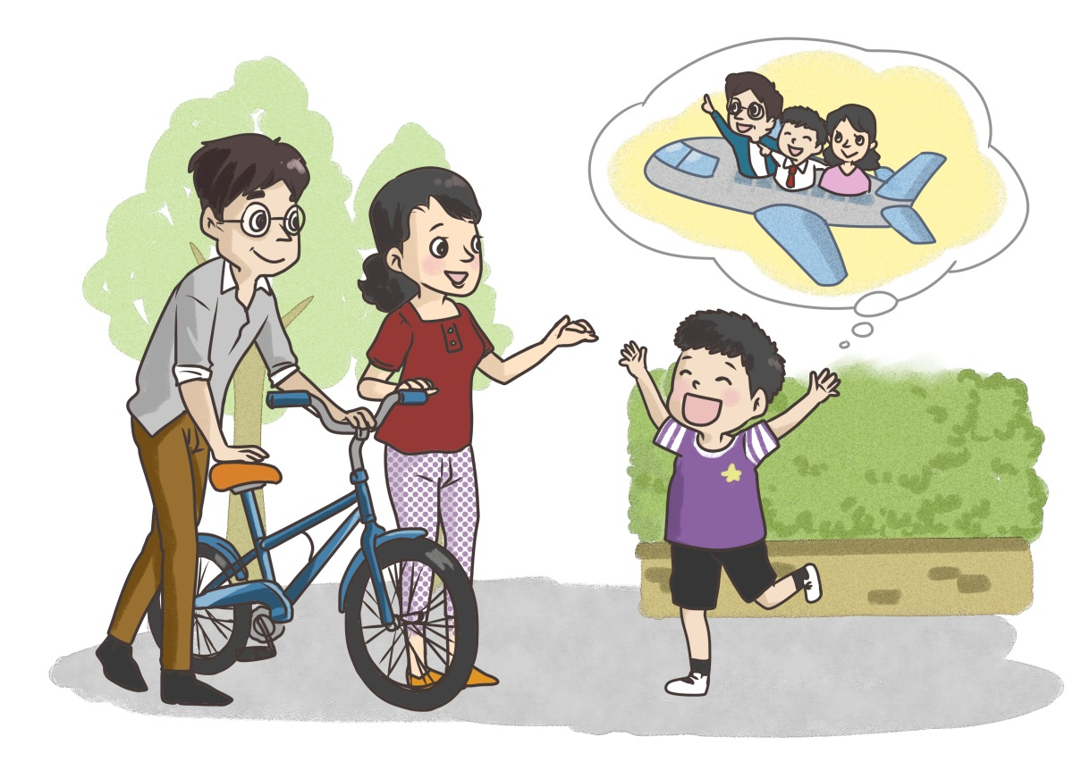

**一、考考你**

**圈一圈，填一填**

1. 課文中出現了哪些交通工具？

巴士

輕鐵

貨車

的士

巴士

纜車

渡輪

|  |  |
| --- | --- |
| **地方** | **交通工具** |
| 學校 | \_\_\_\_\_\_\_\_\_\_\_\_\_\_\_\_\_ |
| 圖書館 | 港鐵 |
| 公園 | 渡輪和\_\_\_\_\_\_\_\_\_\_\_ |

2.

**想一想，説一説**

你的好朋友來香港遊玩。他可以坐甚麼交通工具遊香港？

**二、我會用**

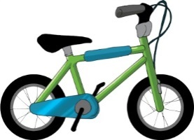例子：

一 輛單車

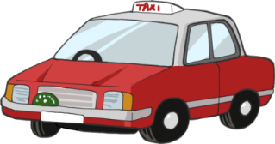

一 輛的士

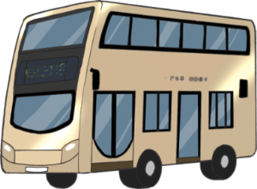**説一説**

|  |  |
| --- | --- |
| 1. 一輛巴士 |  |
| 1. 一輛貨車 | **C:\Users\leeyingying\Desktop\Red Kitty USB\Graphic Bank\交通工具\08_36b.jpg** |
| 1. 一輛私家車 | C:\Users\leeyingying\Desktop\Red Kitty USB\PIC\180712_002_re01.jpg |
| 1. 一輛小巴 | **C:\Users\leeyingying\Desktop\Red Kitty USB\Graphic Bank\交通工具\135R.png** |

**三、我會用**

例子：

**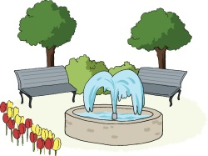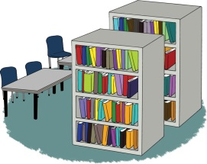**

從 圖書館 到 公園

**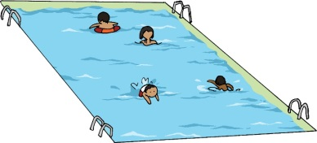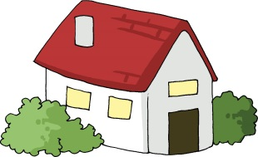看一看，説一説**

|  |  |  |  |  |
| --- | --- | --- | --- | --- |
| 1. | 從 | **C:\Users\leeyingying\Desktop\Red Kitty USB\Graphic Bank\建築物和設施\設施\133.png** | 到 | **C:\Users\leeyingying\Desktop\Red Kitty USB\Graphic Bank\建築物和設施\10_12a.jpg** |
| 2. | 從 | **C:\Users\leeyingying\Desktop\Red Kitty USB\Graphic Bank\建築物和設施\03_10a.jpg** | 到 | **C:\Users\leeyingying\Desktop\Red Kitty USB\Graphic Bank\建築物和設施\設施\180.jpg** |
| 3. | 從 |  | 到 |  |

**(五) 學字詞**

**一、認一認**

車

|  |  |  |  |  |
| --- | --- | --- | --- | --- |
| 車 |  | 專 |  | 轉 |
| 車 |  | 侖 |  | 輪 |
| 車 |  | 兩 |  | 輛 |
| 車 |  | 巠 |  | 輕 |

**二、想一想，説一説**

****

C:\Users\edbuser\Desktop\Pictures_L&T_A Tool\color\LSTH\Amendments\11b\11_41b.jpg**三、寫一寫，讀一讀**

C:\Users\edbuser\Desktop\a.jpg寫



|  |  |  |  |  |  |
| --- | --- | --- | --- | --- | --- |
| 坐 |  | ( ) | | 乘坐 | |
|  | C:\Users\edbuser\Desktop\a.jpg | C:\Users\edbuser\Desktop\6-8\Athena\CH4\讀寫\坐.bmp | | | |
|  |  |  | | | |
| 渡 |  | ( ) | | | 渡輪、渡過 |
|  | C:\Users\edbuser\Desktop\a.jpg | C:\Users\edbuser\Desktop\6-8\Athena\CH4\讀寫\渡.bmp | | | |
|  |  |  | | | |
| 輪 |  | ( ) | 車輪、小輪 | | |
|  | C:\Users\edbuser\Desktop\a.jpg | C:\Users\edbuser\Desktop\6-8\Athena\CH4\讀寫\輪.bmp | | | |
|  |  |  | | | |
| 輕 |  | ( ) | | | 輕聲、輕快 |
|  | C:\Users\edbuser\Desktop\a.jpg | C:\Users\edbuser\Desktop\6-8\Athena\CH4\讀寫\輕.bmp | | | |
|  |  |  | | | |

|  |  |  |  |  |  |  |
| --- | --- | --- | --- | --- | --- | --- |
| 鐵 |  | ( ) | 輕鐵、鐵路 | | | |
|  | C:\Users\edbuser\Desktop\a.jpg | C:\Users\edbuser\Desktop\6-8\Athena\CH4\讀寫\鐵.bmp | | | | |
|  |  |  | | | | |
| 轉 |  | ( ) | | | 轉動 | |
|  | C:\Users\edbuser\Desktop\a.jpg | C:\Users\edbuser\Desktop\6-8\Athena\CH4\讀寫\轉.bmp | | | | |
|  |  |  | | | | |
| 乘 |  | ( ) | | | | 乘客、乘涼 |
|  | C:\Users\edbuser\Desktop\a.jpg | C:\Users\edbuser\Desktop\6-8\Athena\CH4\讀寫\乘.bmp | | | | |
|  |  |  | | | | |
| 港 |  | ( ) | | 香港、港鐵 | | |
|  | C:\Users\edbuser\Desktop\a.jpg | C:\Users\edbuser\Desktop\6-8\Athena\CH4\讀寫\港.bmp | | | | |

|  |  |  |  |  |  |  |
| --- | --- | --- | --- | --- | --- | --- |
| 輛 |  | ( ) | 車輛 | | | |
|  | C:\Users\edbuser\Desktop\a.jpg | C:\Users\edbuser\Desktop\6-8\Athena\CH4\讀寫\輛.bmp | | | | |
|  |  |  | | | | |
| 私 |  | ( ) | | | 私家車、私人 | |
|  | C:\Users\edbuser\Desktop\a.jpg | C:\Users\edbuser\Desktop\6-8\Athena\CH4\讀寫\私.bmp | | | | |
|  |  |  | | | | |
| 貨 |  | ( ) | | | | 貨車、貨物 |
|  | C:\Users\edbuser\Desktop\a.jpg | C:\Users\edbuser\Desktop\6-8\Athena\CH4\讀寫\貨.bmp | | | | |
|  |  |  | | | | |
| 自 |  | ( ) | | 自己 | | |
|  | C:\Users\edbuser\Desktop\a.jpg | C:\Users\edbuser\Desktop\6-8\Athena\CH4\讀寫\自.bmp | | | | |
|  |  |  | | | | |
| 行 |  | ( ) | | | 行人、行走 | |
|  | C:\Users\edbuser\Desktop\a.jpg | C:\Users\edbuser\Desktop\6-8\Athena\CH4\讀寫\行.bmp | | | | |

|  |  |  |  |  |  |  |
| --- | --- | --- | --- | --- | --- | --- |
| 巴 |  | ( ) | 嘴巴、尾巴 | | | |
|  | C:\Users\edbuser\Desktop\a.jpg | C:\Users\edbuser\Desktop\6-8\Athena\CH4\讀寫\巴.bmp | | | | |
|  |  |  | | | | |
| 士 |  | ( ) | | | 男士、女士、士兵 | |
|  | C:\Users\edbuser\Desktop\a.jpg | C:\Users\edbuser\Desktop\6-8\Athena\CH4\讀寫\士.bmp | | | | |
|  |  |  | | | | |
| 飛 |  | ( ) | | | | 飛機、飛快 |
|  | C:\Users\edbuser\Desktop\a.jpg | C:\Users\edbuser\Desktop\6-8\Athena\CH4\讀寫\飛.bmp | | | | |
|  |  |  | | | | |
| 機 |  | ( ) | | 機會、機場 | | |
|  | C:\Users\edbuser\Desktop\a.jpg | C:\Users\chengmanfong\Pictures\機.png | | | | |

**認一認**

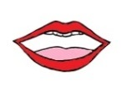

|  |  |  |  |
| --- | --- | --- | --- |
| 交 | ( ) | (亠 父 ) | 交通 |
| 通 | ( ) | (甬 辶) | 通知 |
| 送 | ( ) | C:\Users\leeyingying\Desktop\未命名22.png( 辶 ) | 送給 |
| 具 | ( ) | G:\^NCS-小學學習材料\Pictures\Pictures_for new units\002_0912.pngC:\Users\leeyingying\Desktop\未命名1.pngC:\Users\leeyingying\Desktop\未命名2.png( ) | 工具 |
| 住 | ( ) | (亻 主 ) | 居住 |
| 環 | ( ) | G:\^NCS-小學學習材料\Pictures\Pictures_for new units\002_0912.png(王 ) | 環境 |
| 願 | ( ) | (原 頁 ) | 心願 |
| 纜 | ( ) | C:\Users\leeyingying\Desktop\未命名45.png( 覽 ) | 纜車 |
| 從 | ( ) | C:\Users\leeyingying\Desktop\未命名55.png(彳 ) | 從前 |
| 希 | ( ) | C:\Users\leeyingying\Desktop\未命名556.png( 布 ) | 希望 |

****

**(六) 我學會了**

**一、我學會**

|  |  |  |
| --- | --- | --- |
| C:\Users\leeyingying\Desktop\Red Kitty USB\Graphic Bank\交通工具\01_27a.jpg | C:\Documents and Settings\chiuyan\My Documents\Betty Chiu\Projects\八鄉_齊齊說\T16_05C.jpg | |
| 電車 | 渡輪 | |
| C:\Users\leeyingying\Desktop\Red Kitty USB\Graphic Bank\交通工具\135R.png | C:\Users\leeyingying\Desktop\Red Kitty USB\Graphic Bank\交通工具\85R.png | |
| 小巴 | 輕鐵 | |
| C:\Users\chansukyu\Desktop\基礎中文課程_非華語學生\Drawings\074_0831.jpg | C:\Users\leeyingying\Desktop\Red Kitty USB\PIC\180712_002_re01.jpg | |
| 港鐵 | 私家車 | |
| C:\Users\leeyingying\Desktop\Red Kitty USB\Graphic Bank\交通工具\11_28d.jpg | C:\Users\leeyingying\Desktop\Red Kitty USB\Graphic Bank\交通工具\134R.png |
| 貨車 | 巴士 |
| C:\Documents and Settings\chiuyan\My Documents\Betty Chiu\Projects\八鄉_齊齊說\T16_04.png | C:\Documents and Settings\chiuyan\My Documents\Betty Chiu\Projects\八鄉_齊齊說\T16_06.png |
| 的士 | 飛機 |
|  |  |
|  |  |
|  |  |
|  |  |

**二、我還學會**

|  |  |
| --- | --- |
| C:\Users\leeyingying\Desktop\Red Kitty USB\Graphic Bank\建築物和設施\設施\193.jpg | C:\Users\leeyingying\Desktop\Red Kitty USB\PIC\180712_003.jpg |
| 游泳池 | 乘客 |
|  |  |
|  |  |
|  |  |
|  |  |
|  |  |
|  |  |
|  |  |
|  |  |
| C:\Documents and Settings\chiuyan\My Documents\Betty Chiu\Projects\八鄉_齊齊說\Artwork\icon04re01.png | |

****

我喜歡這一課。



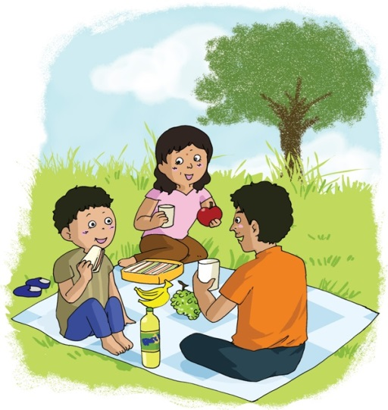a**寫一寫**

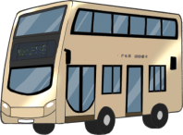

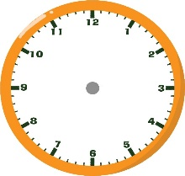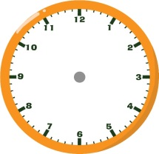

星期天

\_\_\_\_\_\_\_\_\_\_\_\_\_\_\_\_\_\_\_\_\_\_\_\_\_\_\_\_\_\_\_\_\_\_

\_\_\_\_\_\_\_\_\_\_\_\_\_\_\_\_\_\_\_\_\_\_\_\_\_\_\_\_\_\_\_\_\_\_\_\_\_\_\_\_\_\_\_\_\_\_\_\_\_\_\_\_\_\_\_\_\_\_\_\_\_\_\_\_\_\_\_\_\_\_\_\_\_\_\_\_\_\_\_\_\_\_\_\_\_\_\_\_\_\_\_\_\_\_\_\_\_\_\_\_\_\_\_\_\_\_\_\_\_\_\_\_\_\_\_\_\_\_\_\_\_\_\_\_\_\_\_\_\_\_\_\_\_\_\_\_\_\_\_\_\_\_\_\_\_\_\_\_\_\_\_\_\_\_\_\_\_\_\_\_\_\_\_\_\_\_\_\_\_\_

\_\_\_\_\_\_\_\_\_\_\_\_\_\_\_\_\_\_\_\_\_\_\_\_\_\_\_\_\_\_\_\_\_\_

\_\_\_\_\_\_\_\_\_\_\_\_\_\_\_\_\_\_\_\_\_\_\_\_\_\_\_\_\_\_\_\_\_\_